**SOLUZIONI ESERCIZI 02 - FUNZIONI (GENERALITA’)**

1. Tracciare il grafico delle seguenti funzioni determinando per ognuna di esse dominio, codominio o immagine, eventuali sup *f*, inf *f*, max *f*, min *f,* monotonia, convessità/concavità.
   1. 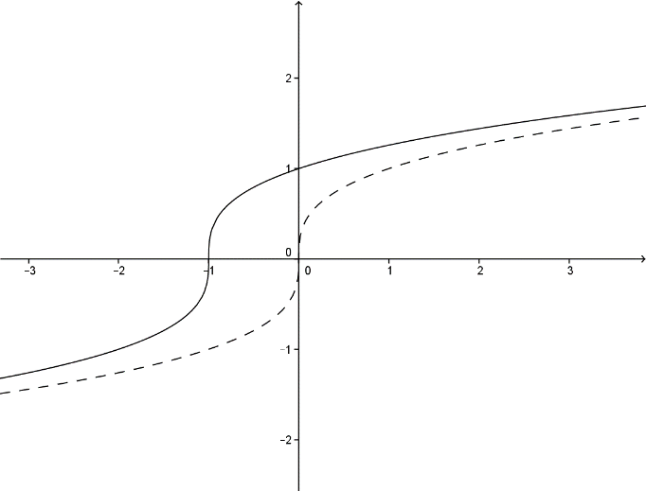   
        
      , , , , non ci sono max *f*, min *f*, *f*  è strettamente monotona crescente, *f*  è strettamente convessa per *x* ≤ -1, *f*  è strettamente concava per *x* ≥ -1.

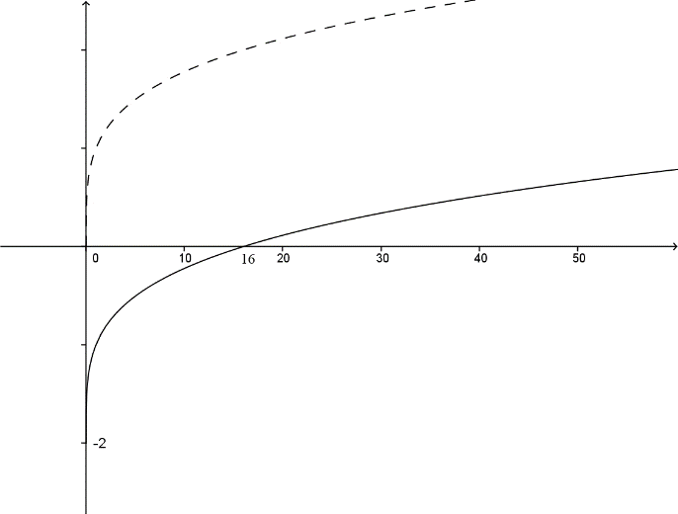

* 1.   
     , , , , non c’è max *f*, *f*  è strettamente monotona crescente, *f*  è strettamente concava in tutto il dominio.

Per gli esercizi d. ed e. si possono utilizzare i grafici delle seguenti funzioni traslati rispetto a *x*.

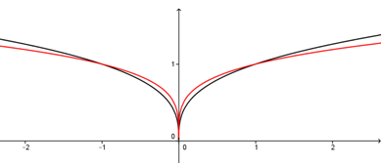c. (grafico nero)   
  (grafico rosso)  
Osservazione: nella funzione in rosso non è possibile invertire la radice con il valore assoluto perché cambia il C.E.; infatti  è definita per *x≥*0, il suo grafico èsolo il ramo a destra dell’asse *y.*

1. 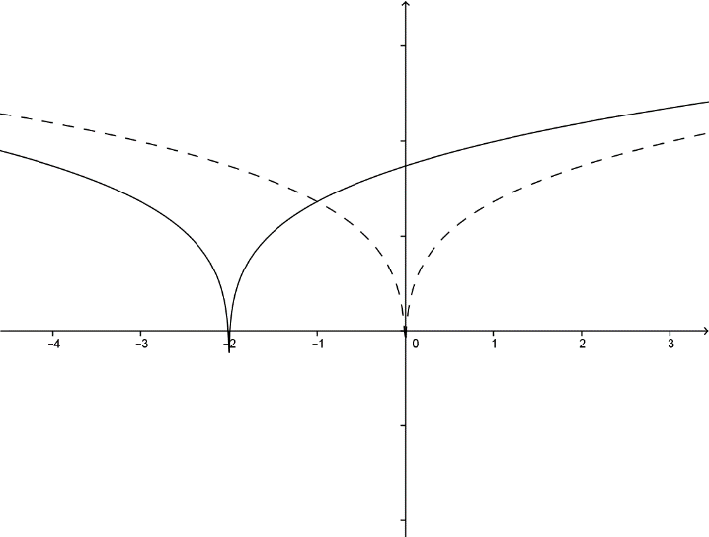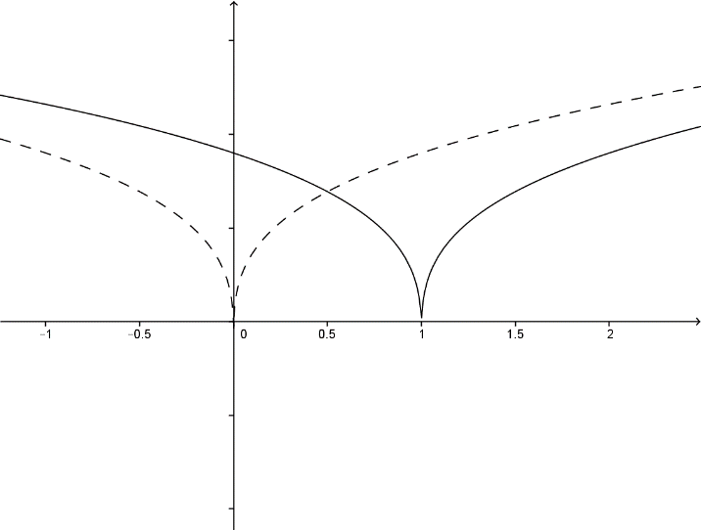 e. 

Per tutte queste funzioni: ,  , ,  si ha , , , , non c’è max *f*, non sono monotone, non sono né concave né convesse nel loro dominio.

1. 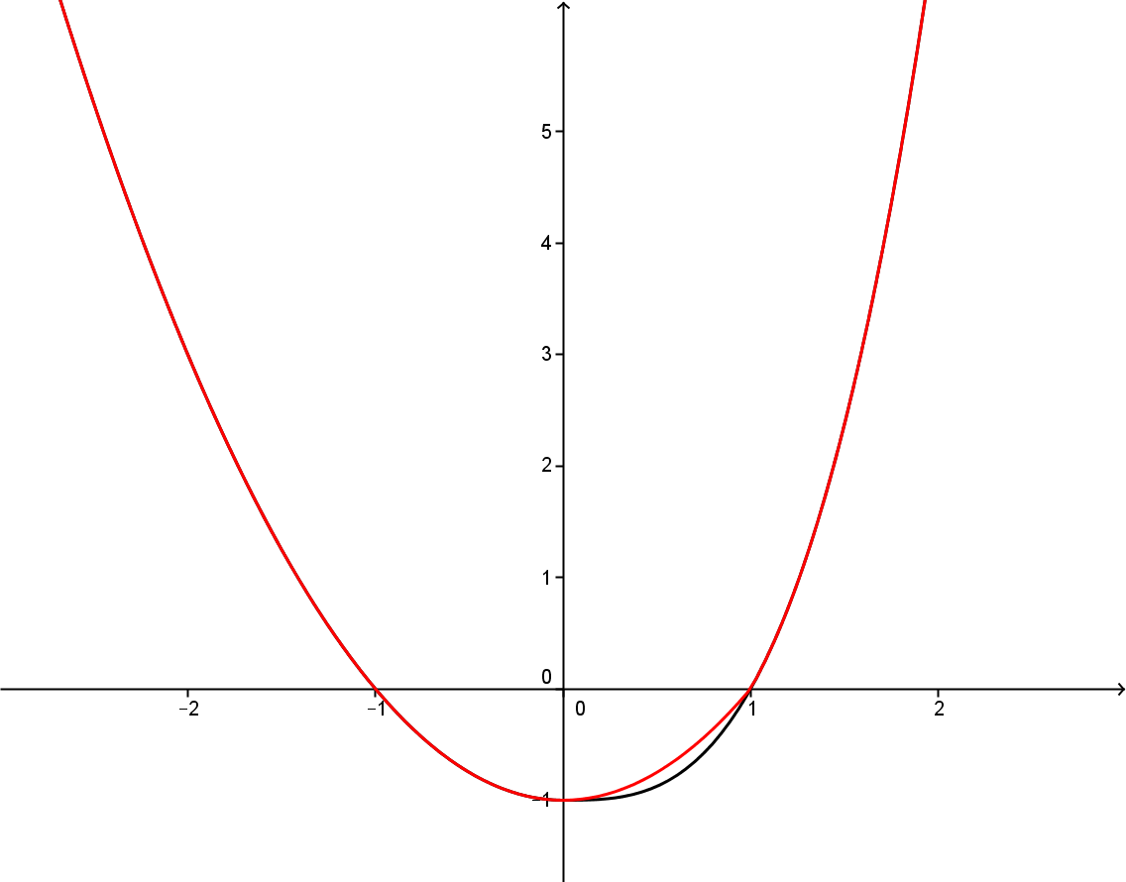 (grafico nero)  
    (grafico rosso)  
   , , , , non c’è max *f*, non è monotona, *f* è strettamente convessa.
2. 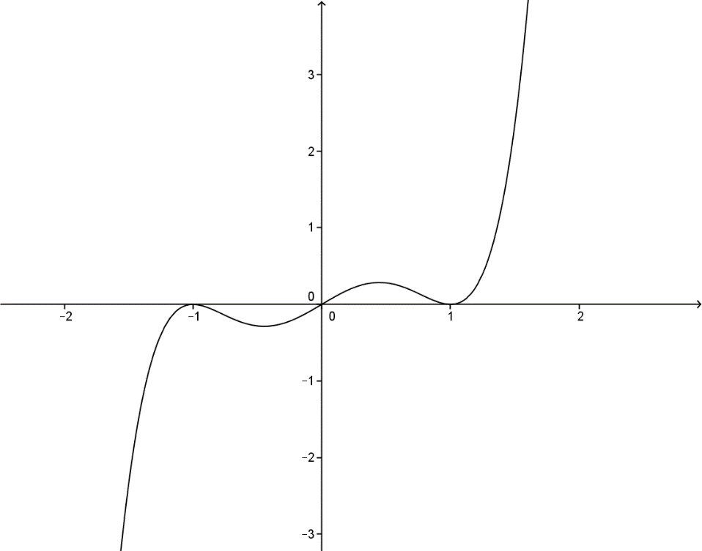  
   , , *f* è dispari; infatti . , , non c’è min *f* e max *f*, *f* non è monotona, *f* non è né concava né convessa.  
   C’è un minimo locale per  e un massimo locale per .

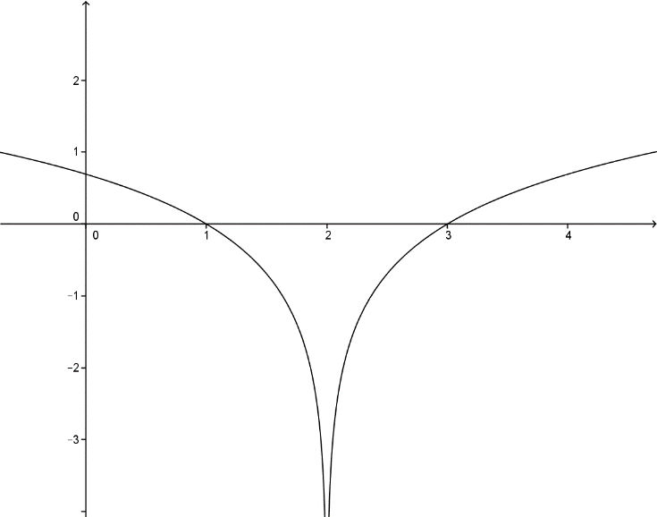

1.   
   , . , , non c’è min *f* e max *f*,   
   *f* non è monotona, *f*  è strettamente concava per *x* < 2 o per *x* > 2.
2. Associa le seguenti funzioni al rispettivo grafico spiegando il motivo della scelta.
3.  Grafico 1
   1.  Grafico 4
   2.  Grafico 2
   3.  Grafico 3

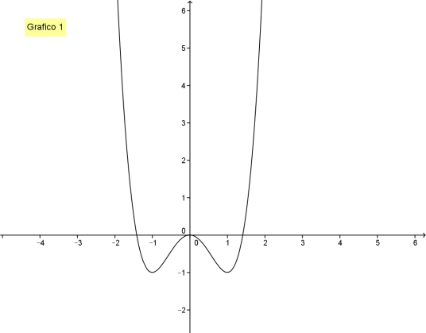 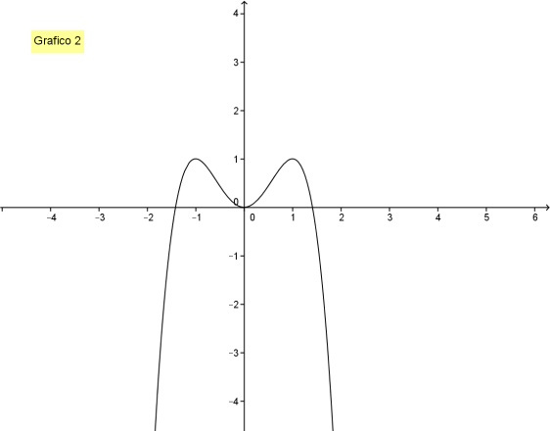

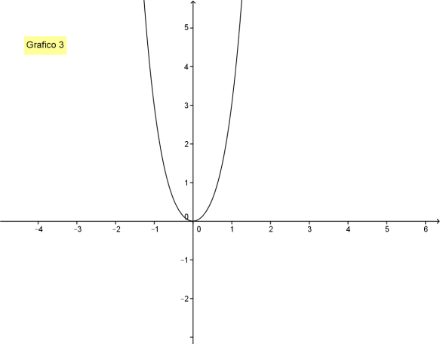 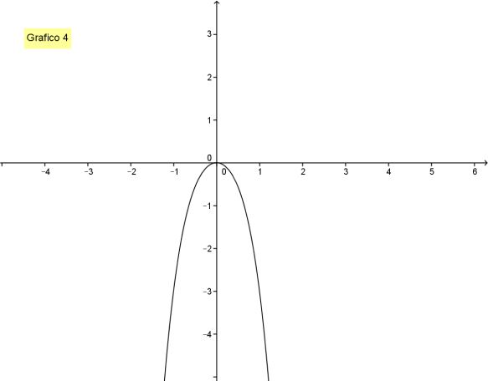

1. Dire per ognuna delle seguenti funzioni composte quali sono le funzioni elementari che le compongono e determinarne il dominio.
2.   
   ,  il dominio di 
3.   
   ,  il dominio di 
4.   
   ,  il dominio di 
5.   
   ,  il dominio di 
6.   
   ,  il dominio di 
7.   
   ,  il dominio di 
8. Determinare l'insieme di definizione delle seguenti funzioni:
9.   
    
10.   
     
11.   
     
12.   
     
13.    
    

Si può osservare che *f* è pari; infatti 

1.    
   

Si può osservare che *f* è dispari; infatti 

1.    
   

Si può osservare che *f* non è né pari né dispari.